目 录

一、概述 2
二、主要技术性能 2
三、工作原理 3
残压检测 3
四、面板说明 4
五、操作说明 5
1、环抱式测速安装 5
2、齿链式测速安装 6
3、轴端式测速安装 6
六、装箱清单 8

一、概述
WB6型齿盘测速及残压测速式转速继电器校验装置外接转速脉冲传感器、电压互感器信号，实时监测水轮发电机组的转速，并在机组各转速点输出开关量信号和与机组转速对应的模拟量信号，为自动开、停机及电厂监控系统服务。
- WB6型齿盘测速及残压测速式转速继电器校验装置集频率表、转速表、转速继电器、转速测试仪表于一体，是多用途转速监控仪表；
- 转速测量采用了高性能微处理器CPU为核心测量器件，具有测量精度高、实时性强的特点；
- 装置测控精度只决定于晶振的误差和稳定性，因此转速接点出口值可保持长期运行而不变化；
- 转速接点输出采用回差闭锁方式防止波形畸变引起输出误动作，根据电厂运行需要，可以在现场方便地对8个转速出口值进行一定范围的整定。

二、主要技术性能
测量信号路数： 一路脉冲信号、一路PT信号（或永磁机信号）
测量频率范围： 0.5～200Hz
测量精度： 非线性度＜1%，转速死区＜0﹒02%
数显内容： 发电机频率，转速百分比，各路输出整定值。
工作环境： 温度0～50℃ 湿度＜85%
外形尺寸： 盘装280×255×100mm
工作方式： 连续
电源： AC185～265V/50Hz
功耗： 15W

三、工作原理

微控制器
系统
OLED显示
电路
电路
按键操控电路
系统监控保护
电路
输出驱动
电路
DC/DC
DC220V
齿盘信号
PT信号

残压检测：
转速测量采用了高性能增强型处理器，指令执行时间为67~40ns，具有测量精度高、实时性强的特点。
显示电路采用高亮度OLED动态显示方式。
信号输入回路有光电隔离。将信号周期取入计算机内，再换算成对应的频率、转速百分比及最大值等内容提供显示、记忆。
系统监控保护电路能对计算机的工作情况进行监控，当上电、掉电或电压不稳定时，能保护计算机中的信息。当计算机死机时，能自动产生复位信号重新启动计算机工作，大大提高了仪器的可靠性。
采用分布式多路稳态开关电源，工作稳定，且电压变化不影响测控装置可靠工作。

四、面板说明
面板示意图如下：
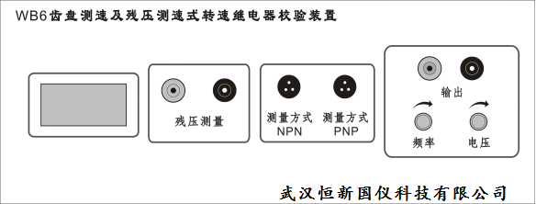
前面板
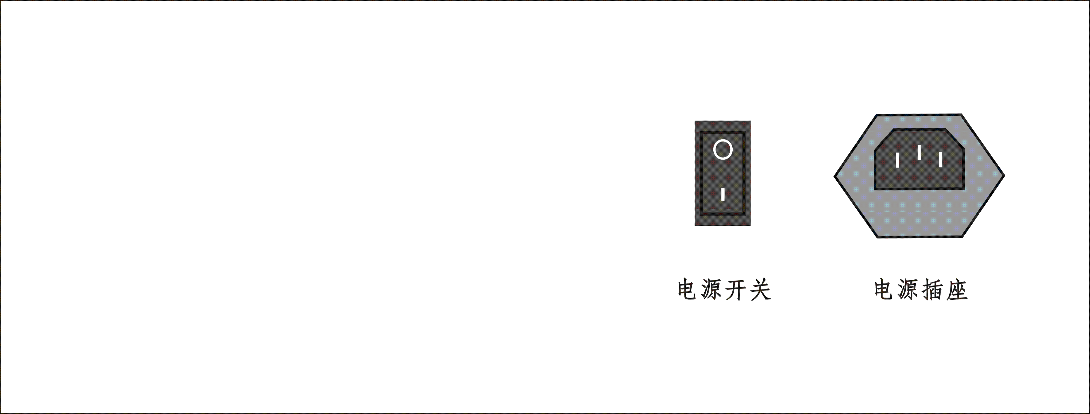
后面板

① 采用2.4寸OLED面板显示，摒除了液晶的低亮度和数码管的显示生硬的缺点，使得人机界面更加的友好。
②采用点阵式OLED，实时显示当前的所有内容。譬如：PT输入信号所测频率、齿盘信号频率以及转速百分比。
③蠕动监测信号RD：转速在0.05%～1%Ne时持续4分钟接点闭合

五、操作说明

注意：报警值数据是按转速百分比设置的，不是频率值；在参数设置过程中如18秒没有键按动则自动退出参数设置状态，但不能保证完全保存新的设置参数。

1、环抱式测速安装
a.若机组采用环抱大轴的方式安装测速部件，推荐采用图示的链条方式。测速链条按大轴周长尺寸截取长短，用链条端部两个连接螺栓紧固牢靠即可。
b.链条上装的测速块个数和间距无严格要求，测速块一般安装6-32个。
c.若加工条件允许，可在大轴上加工定位槽，如图所示。
脉冲传感器要求与齿盘垂直安装，其与齿盘的垂直间距大于0﹒5mm，小于4mm。传感器输出三根线，其中棕线为+24V，黑线为信号线，蓝线为地线。
棕色
接仪表+24v
黑色
接仪表f端
蓝色
接仪表GND
20mm
20mm左右
M12
电缆长度1m
0.5mm≤安装间隙≤4mm

2、齿链式测速安装
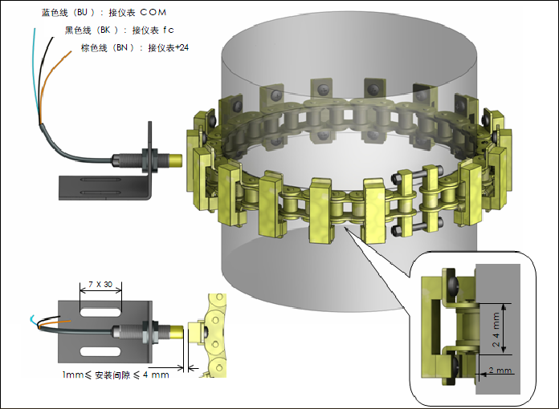

3、轴端式测速安装
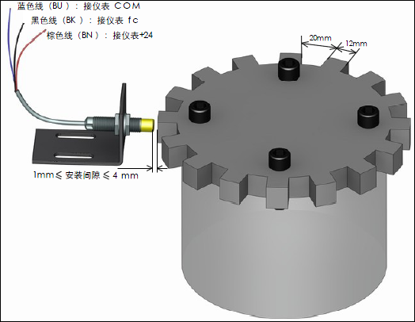
a. 若机组采用在大轴端部的方式安装测速部件，推荐采用图示的端部方式。
b．测速齿盘尺寸安装固定方式按被测大轴轴端尺寸设计制作。

声 明

本公司将适时对齿盘测速及残压测速式转速继电器校验装置进行技术性能的改进和完善。同时，本说明书随着产品的升级改进，局部可能会有所变动。如有变更，恕不另行通知。
齿盘测速及残压测速式转速继电器校验装置全套技术归陕武汉恒新国仪科技有限公司独家所有，未经允许，任何个人或者单位无权更改。我们提供该产品的目的是为了帮助客户更好地完成蓄电池的检测维护工作。若有用于非法用途，本公司将严厉追究其各项法律责任。

六、装箱清单
- 主机
- 2个传感器
- 1根电源线
- 2根测试线
- 合格证1张
- 说明书一份

